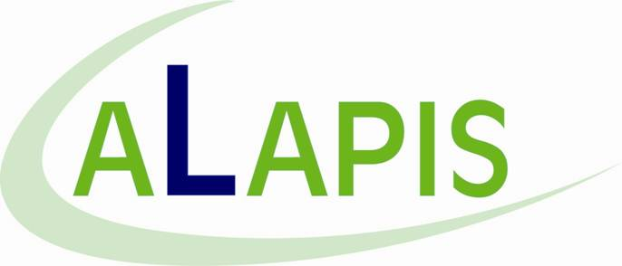

Ενοποιημένα οικονομικά αποτελέσματα πρώτου εξαμήνου 2008

Αθήνα, 28 Αυγούστου 2008:

Η ALAPIS ΑΝΩΝΥΜΟΣ ΣΥΜΜΕΤΟΧΙΚΗ, ΒΙΟΜΗΧΑΝΙΚΗ ΚΑΙ ΕΜΠΟΡΙΚΗ ΕΤΑΙΡΕΙΑ ΦΑΡΜΑΚΕΥΤΙΚΩΝ, ΧΗΜΙΚΩΝ ΚΑΙ ΒΙΟΛΟΓΙΚΩΝ ΠΡΟΪΟΝΤΩΝ (“Alapis” ή ο “Όμιλος ανακοινώνει τα ενοποιημένα οικονομικά αποτελέσματα της για το πρώτο εξάμηνο του 2008.

Ο κύκλος εργασιών στο πρώτο εξάμηνο του 2008 ανήλθε σε 464,4 εκ ευρώ, έναντι 133,2 εκ ευρώ το πρώτο εξάμηνο του 2007. Τα ενοποιημένα κέρδη προ φόρων, τόκων και αποσβέσεων (EBITDA) διαμορφώθηκαν σε 125,4 εκ ευρώ έναντι 39,3 εκ. ευρώ την αντίστοιχη περίοδο πέρυσι, ενώ τα κέρδη μετά από φόρους και δικαιώματα μειοψηφίας διαμορφώθηκαν σε 72,4 εκ. ευρώ έναντι 23,1 εκ. ευρώ το πρώτο εξάμηνο του 2007.

Αναλυτικότερα, o κλάδος της υγείας (ανθρώπινα και κτηνιατρικά) του Ομίλου συνεισέφερε 382,3 εκ. ευρώ σε πωλήσεις και 103,7 εκ. ευρώ σε κέρδη προ φόρων, τόκων και αποσβέσεων (EBITDA). Ο κύκλος εργασιών των υπολοίπων κλάδων (απορρυπαντικών-καλλυντικών και βιολογικών προϊόντων) ανήλθε σε 82,1 εκ. ευρώ, ενώ τα κέρδη προ φόρων, τόκων και αποσβέσεων (EBITDA) διαμορφώθηκαν σε 21,8 εκ. ευρώ

Η ενίσχυση όλων των οικονομικών μεγεθών του πρώτου εξαμήνου 2008 έναντι της αντίστοιχης περιόδου του 2007 αποδίδεται τόσο στην ενσωμάτωση όλων των πρόσφατα εξαγορών, όσο και στην σημαντική οργανική ανάπτυξη που έχει επιτύχει ο Όμιλος σε όλους τους τομείς στους οποίους δραστηριοποιείται.

Πρόσφατες εξελίξεις και προοπτικές:
Tον Ιούνιο, η Alapis ίδρυσε την εταιρεία "ALAPIS RESEARCH LABORATORIES INC" στις ΗΠΑ, με σκοπό την έρευνα και ανάπτυξη γενόσημων και λοιπών φαρμακευτικών προϊόντων. Η εταιρεία θα δραστηριοποιηθεί στη Βοστώνη της Πολιτείας της Μασαχουσέτης όπου και θα αναπτύξει εργαστηριακές εγκαταστάσεις.

Επιπρόσθετα μέσα στον Ιούλιο, η Alapis προχώρησε στην εξαγορά της εταιρείας Pharmacare Ltd. Το κόστος εξαγοράς ανήλθε στο ποσό των ευρώ 950.000. Η Pharmacare Ltd έχει έδρα τη Λευκωσία της Κύπρου και δραστηριοποιείται στη αγορά των κτηνιατρικών προϊόντων διανέμοντας προϊόντα για μεγάλες εταιρείες του κλάδου όπως BAYER HEALTH CARE AG, LOHMANN ANIMAL HEALTH, BOEHRINGER INGELHEIM, DANISCO, IQF, 3M, AGROLABO, INTRACARE στην αγορά της Κύπρου.

Σύμφωνα με την από 4 Φεβρουαρίου 2008 απόφαση της έκτακτης Γενικής Συνέλευσης των μετόχων της Alapis και με την από 26 Ιουνίου 2008 έγκριση του Διοικητικού Συμβουλίου, η Alapis ξεκίνησε πρόγραμμα επαναγοράς ιδίων μετοχών. Συγκεκριμένα, στις 26 Αυγούστου 2008 η Alapis κατείχε συνολικά 13.536.242 ίδιες μετοχές, οι οποίες αντιστοιχούν στο 1.38% του εκδομένου μετοχικού της κεφαλαίου

Στις 26 Αυγούστου, η κοινοπραξία Hutchison Port Holdings Limited, Hutchison Port Investments Sarl, Αlapis και ΛΥΔ ΑΕ ανακηρύχθηκε προσωρινός πλειοδότης για την ανάθεση 30-ετούς σύμβασης παραχώρησης για την ανάπτυξη, λειτουργία και εκμετάλλευση του Σταθμού Εμπορευματοκιβωτίων του Οργανισμού Λιμένος Θεσσαλονίκης Α.Ε.

Τα οικονομικά αποτελέσματα του πρώτου εξαμήνου 2008 κινούνται στο πλαίσιο του επιχειρηματικού σχεδιασμού του Ομίλου και έχουν θέσει τις βάσεις για την επιτυχή υλοποίηση των στόχων που έχει θέσει η διοίκηση του Ομίλου για το 2008. Συγκεκριμένα οι πωλήσεις αναμένεται να ανέλθουν σε €900 εκ., τα κέρδη προ φόρων, τόκων και αποσβέσεων (EBITDA) σε €250 εκ. και τα κέρδη μετά φόρων και δικαιωμάτων μειοψηφίας σε €160 εκ.

